1.c in 1.d prehrana
zdenka.tonejc@sgtsr.si

Pošiljam vam rešitve utrjevanja snovi.
Pošiljam preverjanje znanja. Vrnite mi do srede, 15. 4.
Preberite poslano besedilo Kako nastane peneče vino?
.
Odgovorite na vprašanja v delovnem zvezku str. 36, fotografirate in mi pošljite rešitve do srede, 22. 4.

Začnite sodelovati tudi tisti, od katerih še nisem dobila odgovora.
Pri ocenjevanju bom upoštevala tudi sodelovanje.

Lp, Zdenka Tonejc

VINORODNA  DEŽELA | PODRAVJE |  |  |  |  |  |  |  |  |  |  | POSAVJE |  |  | PRIMORSKA
VINORODNI  OKOLIŠI | Štajerska Slovenija |  |  |  |  |  |  |  |  |  | Prekmurje | Bizeljsko  Sremič | Dolenjska | Bela krajina | Goriška Brda | Vipavska dolina | Kras | Slovenska Istra
VINORODNI  PODOKOLIŠI | Maribor |  | Radgona-  Kapela |  | Ljutomer-  Ormož | Haloze |  | Srednje  Slov. gorice |  | Šmarje-  Virštanj
BELE SORTE
Šipon | ☺ | ☺ |  | ☺ |  | ☺ | ☺ |  | ☺ |  | ☺ | ☺
Laški rizling | ☺ | ☺ |  | ☺ |  | ☺ | ☺ |  | ☺ |  | ☺ | ☺ | ☺ | ☺ | ☺ | ☺ | ☺ | ☺
Beli pinot | ☺ | ☺ |  | ☺ |  | ☺ | ☺ |  | ☺ |  | ☺ | ☺ | ☺ | ☺ | ☺ | ☺ | ☺ | ☺
Chardonnay | ☺ | ☺ |  | ☺ |  | ☺ | ☺ |  | ☺ |  | ☺ | ☺ | ☺ | ☺ | ☺ | ☺ | ☺ | ☺
Sivi pinot | ☺ | ☺ |  | ☺ |  | ☺ | ☺ |  | ☺ |  | ☺ |  |  | ☺ | ☺ | ☺ | ☺ | ☺
Kerner | ☺ | ☺ |  | ☺ |  | ☺ | ☺ |  | ☺ |  | ☺ | ☺ | ☺ | ☺
Renski rizling | ☺ | ☺ |  | ☺ |  | ☺ | ☺ |  | ☺ |  | ☺ | ☺ | ☺ | ☺
Sauvignon | ☺ | ☺ |  | ☺ |  | ☺ | ☺ |  | ☺ |  | ☺ | ☺ | ☺ | ☺ | ☺ | ☺ | ☺ | ☺
Traminec | ☺ | ☺ |  | ☺ |  | ☺ | ☺ |  | ☺ |  | ☺ | ☺
Rumeni muškat | ☺ | ☺ |  | ☺ |  | ☺ | ☺ |  | ☺ |  | ☺ | ☺ | ☺ | ☺ | ☺ | ☺ | ☺ | ☺
Rebula |  |  |  |  |  |  |  |  |  |  |  |  |  |  |  |  |  | 
Malvazija |  |  |  |  |  |  |  |  |  |  |  |  |  |  |  |  |  | 
Pinela |  |  |  |  |  |  |  |  |  |  |  |  |  |  |  | 
Sauvignonasse |  |  |  |  |  |  |  |  |  |  |  |  |  |  |  | 
Zelen |  |  |  |  |  |  |  |  |  |  |  |  |  |  |  | 
Pikolit |  |  |  |  |  |  |  |  |  |  |  |  |  |  |  | 
RDEČE SORTE
Žametovka |  |  |  |  |  |  |  |  |  |  |  |  |  | 
Zweigelt |  |  |  |  |  |  |  |  |  |  |  |  |  | 
Modra frankinja |  |  |  |  |  |  |  |  |  |  |  |  |  | 
Portovec |  |  |  |  |  |  |  |  |  |  |  |  |  | 
Modri pinot |  |  |  |  |  |  |  |  |  |  |  |  |  |  |  |  |  | 
Merlot |  |  |  |  |  |  |  |  |  |  |  |  |  |  | ✰ | ✰ | ✰ | ✰
Barbera |  |  |  |  |  |  |  |  |  |  |  |  |  |  |  | ✰
Refošk |  |  |  |  |  |  |  |  |  |  |  |  |  |  | ✰ | ✰ | ✰ | ✰
Syrah |  |  |  |  |  |  |  |  |  |  |  |  |  |  | ✰ | ✰ | ✰ | ✰
Cabernet sauvignon |  |  |  |  |  |  |  |  |  |  |  |  |  |  | ✰ | ✰ | ✰ | ✰

PREVERJANJE ZNANJA  do 9 točk = nzd.. | 13 – 16 točk = db. | 20 - 21 točk = odl.
10 - 12 točk = zd. | 17 - 19 točk = pd.

1. Obkroži pravilni odgovor!

Katera trditev glede lastnostni vina je pravilna?
A Barvila v rdečih vinih so antociani.
B Polifenoli v vinu niso zaželeni.
C Med polifenolenole uvrščamo sladkor in kisline.
D Polifenolov je več v belih vinih.

Katera kislina nastane pri ciku?
A citronska
B ocetna
C mlečna
D jabolčna

Katera sorta grozdja je najbolj aromatična?
A renski rizling
B rebula
C traminec
D sivi pinot

Katera trditev pravilno določa kakovost vina?
A Dobrovoljček je kakovostno vino
B Deželno vino spada v razred kakovostnih vin.
C Arhivska vina so kakovostna vina.
D Vino pozna trgatev spada med vrhunsko vino posebne kakovosti ZGP.

Katero vino je zvrst?
A mariborčan
B gamay
C kraljevina
D šipon

Količina sladkorja v moštu vpliva na količino:
A kislin v vinu.
B alkohola v vinu.
C barvil v vinu.
D taninov v vinu.

Iz grozdne kožice se med maceracijo izločijo
A sladkor
B tanini
C kisline
D alkohol
skupaj 7 točk

2. Odgovori na vprašanja:

Koliko alkohola vsebuje vino? | od _____ do _____
Kako se imenujejo snovi, ki ostanejo po uparitvi v vinu? _______________________________________

Dopiši ustrezne alkohole, tako da ustrezajo napisani lastnosti.

______________ daje polnejši okus vinu.
______________ je škodljiv in ga je malo.
______________ je naravna zaščita pred kvarjenjem vina.
skupaj 5 točk

3. Napiši, kaj pomenijo spodnje oznake.

PTP ________________________________________________________

PGO________________________________________________________

ZGP________________________________________________________
1 t.

4. Pripiši vinorodno deželo in vinorodni okoliš, kjer se nahajajo našteti kraji!

KRAJI | VINORODNA DEŽELA | VINORODNI OKOLIŠ
Maribor
Sežana
Metlika

3 t.
5. Kako razdelimo vina glede na barvo?
1 t.
6. V tabelo vpiši, kako si sledijo vina po kakovosti od najnižje do najvišje kakovosti.

razred vin | IME VINA
namizna vina
kakovostna vina

1 t.

7. Naštetih je 15 sort grozdja oziroma vin.

sauvignon | zelen | pinela
traminec | malvazija | refošk
barbera | rumeni muškat | beli pinot
cabernet sauvignon | merlot | modri pinot
žametovka | rebula | modra frankinja

- Med zgoraj naštetimi vini izberi štiri bela vina, ki ji pridelujejo samo na Primorskem!

b. Med zgoraj naštetimi vini izberi štiri rdeča vina, ki ji pridelujejo v vinorodni deželi Posavje!

c. Med zgoraj naštetimi vini izberi bela in rdeča vina, ki jih pridelujejo v vseh 3 vinorodnih deželah.
3 t.

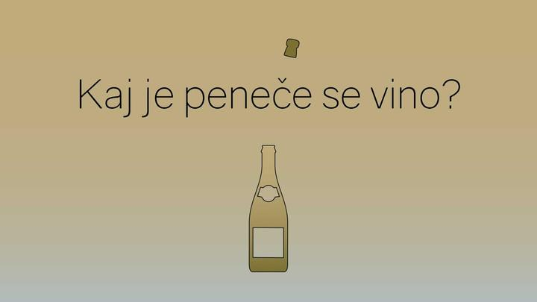
Za peneče vino imamo izraz penina, a se lahko imenuje le kakovostno in vrhunsko peneče se vino z geografskim poreklom.
Katere sorte uporabijo za pridelavo penine? V Sloveniji penine največkrat pridelajo iz chardonnayja, modrega pinota in belega pinota. Lahko uporabijo muškatne sorte, rebulo, malvazijo, rumeni plavec, šipon, laški rizling …
Najprej naredijo vino iz ene ali več sort (zvrst).

Kako nastane peneče vino?
Peneče vino pridelajo po dveh postopkih:
- tradicionalna oziroma klasična metoda ter
- charmat oziroma tankovska metoda.( charmat izgovorjava šarma)

Klasična metoda je zahtevnejša in daljši postopek (3 in več let) pridelave penečih vin. Vinu dodajo sladkor in kvasovke. Sekundarno (drugo) alkoholno vrenje poteka v steklenici, zaradi česar se tvori ogljikov dioksid in zato ima penina mehurčke.
Z obračanjem steklenic (danes ni več ročno) odstranijo usedlino in dolijejo ekspedicijski ali sladilni liker, s katerim uravnajo stopnjo sladkosti penine. Steklenico ponovno začepijo – tokrat s posebnim plutovinastim zamaškom, katerega zaradi visokega nadtlaka (vsaj 3,5 atmosfere) zavarujejo z jekleno žico.
Polpeneča vina imajo pritisk v steklenici od 1 do 2,5 bara.
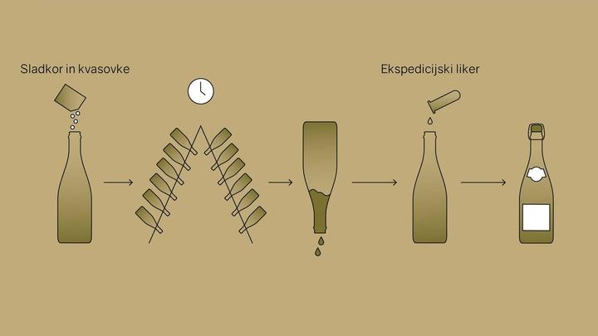
Pri metodi charmat sekundarna fermentacija poteka v visokotlačnih posodah oziroma tankih. Ta postopek je krajši (pol leta) kot pri klasični metodi.
Usedlina se od vina loči s filtracijo, stekleničijo pa se pod visokim tlakom v polnilnici.
Penine, pridelane po tankovski (charmat) metodi, so cenejše, imajo večje mehurčke in so navadno manj kompleksne.

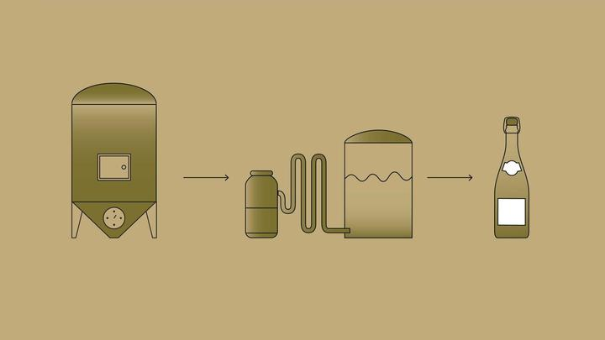

Glede na količino dodanega sladkorja z ekspedicijskim ali sladilnim likerjam delimo peneča se vina ali penine na:
• popolnoma suho (brut nature), ki vsebuje manj kot 3 g/l reducirajočih sladkorjev,
• izredno suho (extra brut), ki vsebuje manj kot 6 g/l reducirajočih sladkorjev,
• zelo suho (brut), ki vsebuje manj kot 12 g/l reducirajočih sladkorjev,
• suho (extra sec), ki vsebuje od 12 do 17 g/l reducirajočih sladkorjev,
• polsuho (sec), ki vsebuje od 17 do 32 g/l reducirajočih sladkorjev,
• polsladko (demi sec), ki vsebuje od 32 do 50 g/l reducirajočih sladkorjev,
• sladko (doux), ki vsebuje več kot 50 g/l reducirajočih sladkorjev.

Zakaj v Sloveniji ne moremo pridelati šampanjca?
Šampanjci so peneča se vina iz francoske pokrajine Šampanje, tako kot iz Italije prihaja prosecco, iz Nemčije sekt, v Španiji pa pridelujejo cavo.

